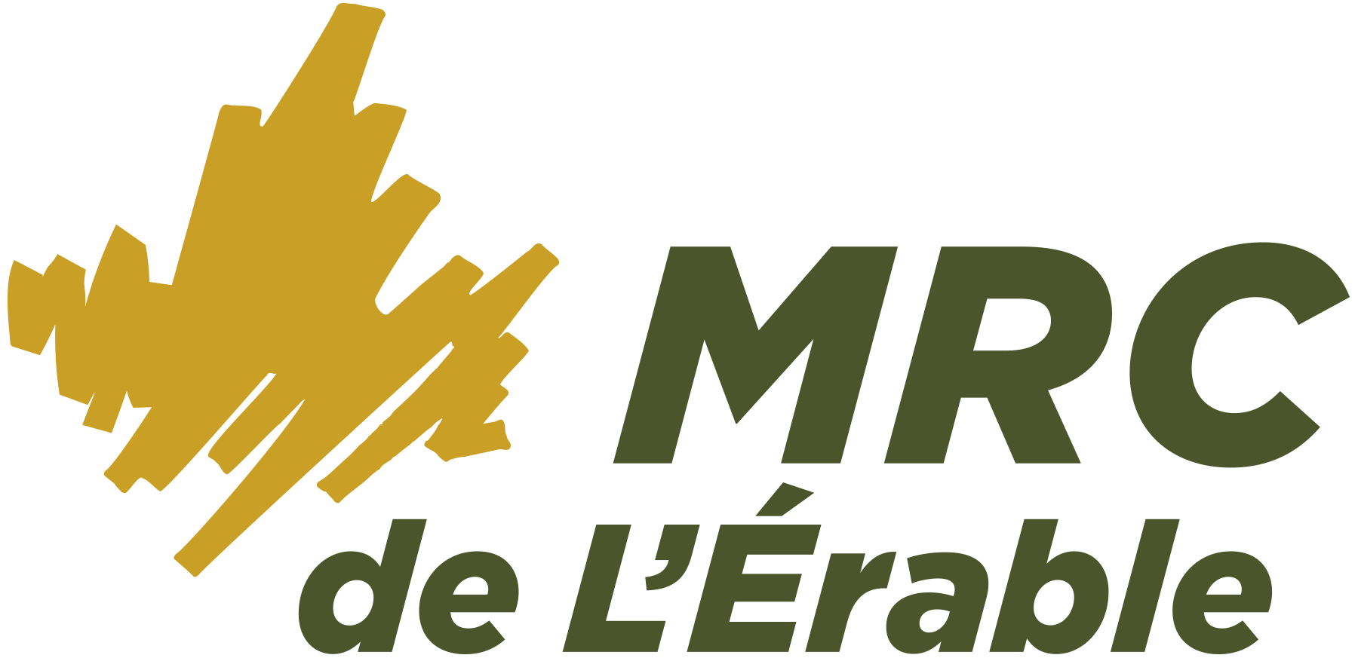
FORMULAIRE DE DEMANDE D’AIDE FINANCIÈRE
Fonds Régions et Ruralité – Volet II
Projets structurants

Avant de compléter ce formulaire, consultez le document «FRR-Politique de soutien aux projets structurants » disponible sur le site internet de la MRC de L’Érable
( http://www.erable.ca/mrc/administration/fonds-de-la-mrc )

Présentation du projet
Titre du projet :

Coût du projet : |  | Montant demandé FRR :
Date de début du projet (travaux) |  | Date de fin du projet

Organisme porteur

Nom de l’organisme porteur :
Nom de la personne responsable du projet :
Nom de la personne désignée pour la signature du protocole :
Adresse :
Municipalité : | Code postal : | Casier postal :
Téléphone : | Courriel :

Description du projet

Résumé de votre projet

Ce projet découle de quel outil de planification ?
Ce projet répond à quel(s) besoin(s) (enjeu(x)) en lien avec cet outil ?

Quelle clientèle sera touchée par ce projet (jeunes, familles, aînés)?
Quelles seront les retombées sur le plan social, culturel, environnemental ou économique ?
Quel(s) lien(s) faites-vous entre votre projet et une (des) priorité (s) d’intervention de la MRC et expliquez ce lien? (consultez la liste sur le site internet de la MRC - http://www.erable.ca/mrc/administration/fonds-de-la-mrc)

Expliquez le volet structurant de votre projet : (Article 4 de la Politique des projets structurants)

Comment prévoyez-vous faire la promotion de l’aide financière accordée et de votre projet ?

Autres précisions : c’est le moment d’ajouter des informations qui seraient pertinentes à l’évaluation du projet (article 8 de la Politique) et d’apporter des éléments non inscrits précédemment qui vous semblent bénéfiques à l’analyse votre projet.

Création ou maintien d’emplois
Énumérez le nombre d’emplois créés ou maintenus dans le cadre du projet.
 | Temps plein | Temps partiel | Pour le temps partiel  indiquez hres/sem.
Emploi(s) créé(s)
Emploi(s) maintenu(s)

Calendrier de réalisation
Veuillez indiquer les différentes étapes ou activités de la réalisation de votre projet ainsi que l’échéancier
Étapes à réaliser | Échéancier

Financement prévisionnel du projet
Présentez une prévision budgétaire pour votre projet. (Pour ouvrir le fichier, double cliquez sur le tableau. Assurez-vous de la mise en page du tableau avant la sauvegarde)
* Si une partie du financement provenait d’un ministère ou d’un organisme gouvernemental, inscrire ce dernier de même que le programme dont est issu ce financement. Si ce dernier faisait état d’un maximum du cumul d’aide financière gouvernementale à respecter, ce % devrait être respecté tout comme celui du FRR-Projets structurants.

Ministère :
Programme :

Pourcentage de taxes récupéré : TPS : ______ % TVQ : ______ %

Liste des équipements et matériel à acquérir, si applicable
Description | Coût

Déclaration
À titre de responsable du projet, je certifie que tous les renseignements inscrits dans le présent document sont véridiques et qu’ils sont fournis de bonne foi, au meilleur de ma connaissance. J’autorise également le personnel affecté à la mise en œuvre du FRR – volet II à vérifier ces renseignements auprès des personnes visées, au besoin

Nom du responsable
Signature du responsable
Date de dépôt : |  | Date de révision :

Veuillez transmettre ce document complété ainsi que les pièces justificatives requises à madame Sandra Vigneault, conseillère au développement des communautés à la MRC de L’Érable, aux coordonnées suivantes :
1783, av. St-Édouard
Plessisville, Qc G6L 3S7
Téléphone : 819 362-2333 poste 1260
Courriel : svigneault@erable.ca

Il n’est pas nécessaire d’utiliser tout l’espace alloué dans le questionnaire. Nous vous demandons cependant de ne pas excéder l’espace mis à votre disposition. La liste des pièces justificatives à fournir est disponible à la page 5 du présent document.

Note : Après l’acceptation du projet par la MRC de L’Érable, le document « Formulaire du rapport final » devra être complété à la fin du projet
Fonds Régions et ruralité - volet II
Projets structurants

Liste des pièces justificatives à fournir

□ Résolution du promoteur approuvant le dépôt de la demande de financement et désignant la personne responsable du projet, e même que le signataire du protocole d’entente (si deux personnes distinctes, bien les identifier)
□ La résolution d’appui de la Municipalité
□ Copie de la charte ou des lettres patentes de votre organisme (ne s’appliquent pas aux municipalités)
□ Copie des états financiers de l’organisme pour la dernière année financière complétée (ne s’appliquent pas aux municipalités)
□ La composition du conseil d’administration (ne s’appliquent pas aux municipalités)
□ Documents confirmant la contribution des partenaires financiers et démontrant clairement leurs engagements
□ Document(s) relié(s) au(x) enjeu(x) au(x)quel(s) le projet répond
□ Soumission(s) ou offre de services appuyant le montage financier de votre projet

Dans le cas où votre projet vise la modification ou l’ajout d’infrastructures :
□ Plan permettant de localiser les terrains, bâtiments ou autres infrastructures visés
□ Confirmation de propriété, de location, de prêt ou de don concernant les terrains, bâtiments ou autres infrastructures visés
□ Attestation de la municipalité confirmant que les travaux et le type d’activités qui y seront réalisés sont conformes aux règlements et ententes en vigueur dans la municipalité

Dans le cas où un organisme ou une entreprise offre des activités, des produits ou des services semblables à ceux du projet :
□ Résolution ou lettre d’appui des organismes ou entreprises visés démontrant la non-concurrence du projet

Note : La MRC de L’Érable pourrait demander d’autres documents jugés pertinents.

